**Genetika**

**Genetika** – biologická vedná disciplína o **dedičnosti** a **premenlivosti** živých

organizmov

* dedičnosť - prenos znakov, vlastností z rodičov na potomkov → podmienená

**génmi**

* premenlivosť – variabilita – rôznorodosť organizmov v rámci jedného druhu →
  + negenetická - podmienená vplyvom **faktorov prostredia**
  + genetická – podmienená crossing- overom, mutáciami...

**Johann Gregor Mendel** (1822- 1884)

- zakladateľ, otec genetiky, objaviteľ základných zákonov genetiky

- prvý tvrdil, že sa neprenášajú hotové znaky, vlastnosti,ale niečo hmotné čo ich

podmieňuje – nazval ich „elementy“

- až v roku 1909 bol zavedený pojem „gény“

**Základné genetické pojmy**

**gén** - základná funkčná jednotka dedičnosti

- úsek molekuly DNA, ktorý nesie úplnú genetickú informáciu pre konkrétny

znak, vlastnosť (napr. pre farbu očí, krvnú skupinu)

**alela** - konkrétna prejavená forma génu,

- rôzne alely podmieňujú rozdielne prejavy znaku (alela pre modré, alebo pre

hnedé oči)

- dominantná alela = „nadradená“

- označuje sa veľkým písmenom napr. A, B, C, ...

- recesívna alela = „podradená“

* označšuje sa malým písmenom napr. a, b, c, ...

**homozygot** - pre daný znak má 2 rovnaké alely (AA, BB alebo aa, bb)

**heterozygot** - pre daný znak má dve rozličné alely (Aa, Bb)

A - dominantná alela

a – recesívna alela

* kombináciou alel vzniká:

**AA** = **homozygot dominantný**

**aa** = **homozygot recesívny**

**Aa** = **heterozygot**

heterozygot:

**úplná dominancia** = **a** alela je úplne potlačená dominantnou **neúplná dominancia** = **a** sa prejavuje súčasne s **A**  (dochádza k zmiešaniu alel).

**chromozómy** - útvary, v ktorých je organizovaná DNA

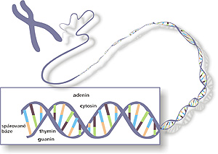

Obr. Stavba chromozómu

**lokus** - umiestnenie génu na chromozóme

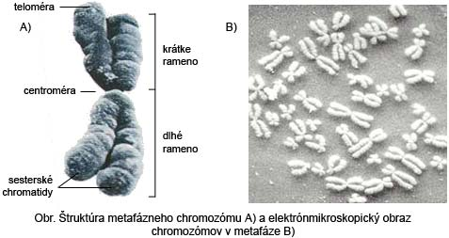

**genóm** - súbor všetkých génov jednej bunky

**genotyp** **G** - súbor génov jedného organizmu

**znak** = realizácia génu v konkrétnych podmienkach

*kvalitatívne znaky* – (aký?) napr. krvná skupina, farba vlasov, očí, semien.

- podmienené najčastejšie jedným génom (resp. menším počtom génov)=

gény veľkého účinku

- zanedbateľný vplyv prostredia

*kvantitatívne znaky* – (koľko?) napr. výška, váha.

- podmienené väčším počtom génov malého účinku = polygénne gény

- na prejave znaku sa výrazne podieľa prostredie

**fenotyp F** - súbor všetkých znakov jedného organizmu

- vonkajší prejav všetkých dedičných informácií

- okrem genotypu sa prejavuje aj vplyv prostredia

**F = G + prostredie**